
ФЕДЕРАЛЬНАЯ АНТИМОНОПОЛЬНАЯ СЛУЖБА
УПРАВЛЕНИЕ ПО РЕСПУБЛИКЕ САХА (ЯКУТИЯ)
РЕШЕНИЕ
по делу № 014/06/104-646/2024
о нарушении законодательства о контрактной системе в сфере закупок

г. Якутск 23 апреля 2024 года
Комиссия Управления Федеральной антимонопольной службы по Республике Саха (Якутия) по контролю закупок (далее – Комиссия Якутского УФАС России) в составе:
…. – заместителя начальника отдела контроля закупок Якутского УФАС России, заместителя председателя Комиссии;
…. – старшего государственного инспектора отдела контроля закупок Якутского УФАС России, члена Комиссии;
…– ведущего специалиста - эксперта отдела контроля закупок Якутского УФАС России, члена Комиссии;
при участии:
от уполномоченного учреждения государственного казенного учреждения Республики Саха (Якутия) «Центр закупок Республики Саха (Якутия)» (далее - ГКУ РС (Я) «Центр закупок РС (Я)», уполномоченное учреждение, аукционная комиссия): … (представитель по доверенности),
от заказчика Государственного бюджетного нетипового образовательного учреждения Республики Саха (Якутия) Республиканский ресурсный центр «Юные якутяне» (далее также – ГАНОУ РС(Я) "РРЦ "ЮНЫЕ ЯКУТЯНЕ", заказчик): …. (представитель по доверенности);
от заявителя Общества с ограниченной ответственностью «Солитон» (далее ООО «Солитон», заявитель): … (представитель по доверенности);
рассмотрев жалобу ООО «Солитон» на действия (бездействие) заказчика ГАНОУ РС(Я) «РРЦ «ЮНЫЕ ЯКУТЯНЕ» при проведении электронного аукциона на поставку беспилотных авиационных систем и комплектующих в целях реализации оснащения образовательных организаций, реализующих основные общеобразовательные программы, за исключением образовательных программ дошкольного образования, образовательные программы среднего профессионального образования и дополнительные образовательные программы, оборудованием для реализации образовательных процессов по разработке, производству и эксплуатации беспилотных авиационных систем, обеспечивающих достижение целей, показателей и результатов федерального проекта "Стимулирование спроса на отечественные беспилотные авиационные системы", входящего в состав национального проекта "Беспилотные авиационные системы" (изв № 0816500000624005911), проведя в соответствии с пунктом 1 части 15 статьи 99 Федерального закона от 05.04.2013 № 44-ФЗ «О контрактной системе в сфере закупок товаров, работ, услуг для обеспечения государственных и муниципальных нужд» (далее – Закон о контрактной системе, Закон № 44-ФЗ) внеплановую проверку осуществления закупки,
установила:
В Управление Федеральной антимонопольной службы по Республике Саха (Якутия) поступила жалоба ООО «Солитон» на действия заказчика.
Из сути жалобы ООО «Солитон» следует, что:
- Заказчиком в отношении объекта закупки неправомерно использован ОКПД2.
- В описании объекта закупки отсутствуют характеристики поставляемого товара.
- Описание объекта закупки сформировано без использования ЕИС.
Просит признать жалобу обоснованной.
В ходе рассмотрения дела представитель уполномоченного органа пояснил, что с жалобой заявителя не согласен.
Просит признать жалобу необоснованной.
На рассмотрении жалобы, представитель заказчика пояснил, что с первым доводом жалобы согласны.
Просит выдать предписание для применения КТРУ в связи с тем, что срок для внесения изменений в электронные документы истек.
Комиссия, изучив имеющиеся в деле материалы, установила следующее:
1. Извещение № 0816500000624005911 о проведении закупки размещено на официальном сайте единой информационной системы www.zakupki.gov.ru и на сайте оператора электронной площадки ООО РТС - тендер – 04.04.2024 года;
2. Способ определения поставщика (подрядчика, исполнителя) – электронный аукцион;
3. Начальная (максимальная) цена контракта – 32 298 775,01 рублей;
4. На участие в закупке было подано 2 (две) заявки, 1 (одна) заявка была признана не соответствующими требованиям Извещения о проведении закупки;
Комиссия Управления Федеральной антимонопольной службы по Республике Саха (Якутия), заслушав лиц, участвующее в деле, изучив имеющиеся в деле документы, считает жалобу ООО «Солитон» частично обоснованной по следующим основаниям.
Довод жалобы в части того, что Заказчиком в отношении объекта закупки неправомерно использован ОКПД2 признан обоснованным на основании следующего:
Заявитель указывает, что на закупаемый товар предусмотрены в том числе следующие позиции КТРУ:
- 26.51.53.190-00000011 Беспилотный летательный аппарат (дрон),
- 26.51.53.190-00000010 Беспилотный летательный аппарат (дрон),
- 26.51.53.190-00000009 Беспилотный летательный аппарат (дрон)
Таким образом, по мнению Заявителя, описание объекта закупки полностью соответствует описанию товарам, имеющихся в КТРУ, тогда как Заказчиком в извещении об осуществлении закупки такие позиции и информация, включенная в данные позиции не применяются, что указывает на неисполнение требований ч. 6 ст. 23 Закона о контрактной системе.
На основании пункта 14 части 3 статьи 4 Закона о контрактной системе единая информационная система содержит каталог товаров, работ, услуг для обеспечения государственных и муниципальных нужд.
Согласно пункту 5 части 1 статьи 42 Закона о контрактной системе извещение об осуществлении закупки должно содержать наименование объекта закупки, информация (при наличии), предусмотренную правилами использования каталога товаров, работ, услуг для обеспечения государственных и муниципальных нужд, установленными в соответствии с ч. 6 ст. 23 Закона о контрактной системе, указание (в случае осуществления закупки лекарственных средств) на международные непатентованные наименования лекарственных средств или при отсутствии таких наименований химические, группировочные наименования.
Частью 6 статьи 23 Закона о контрактной системе установлено, что порядок формирования и ведения в единой информационной системе каталога товаров, работ, услуг для обеспечения государственных и муниципальных нужд, а также правила использования указанного каталога устанавливаются Правительством Российской Федерации.
Постановлением Правительства Российской Федерации от 08.02.2017 N 145 утверждены Правила формирования и ведения в единой информационной системе в сфере закупок каталога товаров, работ, услуг для обеспечения государственных и муниципальных нужд (далее - Правила формирования КТРУ) и Правила использования каталога товаров, работ, услуг для обеспечения государственных и муниципальных нужд (далее - Правила использования КТРУ).
Согласно пп. "б" п. 2 Правил использования КТРУ каталог используется заказчиками в целях описания объектов закупки, которое включается в план-график закупок, извещение об осуществлении закупки, приглашение и документацию о закупке.
На основании п. 4 Правил использования КТРУ заказчики обязаны применять информацию, включенную в позицию каталога в соответствии с пп. "б" - "г" и "е" - "з" п. 10 Правил формирования КТРУ, с указанной в ней даты начала обязательного применения. При этом заказчик обязан при осуществлении закупки использовать информацию, включенную в соответствующую позицию, в том числе указывать согласно такой позиции следующую информацию:
а) наименование товара, работы, услуги;
б) единицы измерения количества товара, объема выполняемой работы, оказываемой услуги (при наличии);
в) описание товара, работы, услуги (при наличии такого описания в позиции).
В соответствии с пп. "г" п. 10 Правил формирования КТРУ в позицию каталога включается информация, содержащая описание товара, работы, услуги, если такое описание сформировано в соответствии с п. 13 Правил формирования КТРУ.
В силу пункта 7 Правил использования КТРУ в случае осуществления закупки товара, работы, услуги, в отношении которых в каталоге отсутствуют соответствующие позиции, заказчик осуществляет описание товара, работы, услуги в соответствии с требованиями ст. 33 Закона о контрактной системе.
Согласно извещению об осуществлении закупки от 04.04.2024 № 0816500000624005911 предметом закупки является поставка беспилотной авиационной системы в целях реализации оснащения образовательных организаций, реализующих основные общеобразовательные программы, за исключением образовательных программ дошкольного образования, образовательные программы среднего профессионального образования и дополнительные образовательные программы, оборудованием для реализации образовательных процессов по разработке, производству и эксплуатации беспилотных авиационных систем, обеспечивающих достижение целей, показателей и результатов федерального проекта "Стимулирование спроса на отечественные беспилотные авиационные системы", входящего в состав национального проекта "Беспилотные авиационные системы".
30.30.32.132, Беспилотное воздушное судно (БВС) самолетного типа
30.30.32.150 БАС в составе с беспилотным воздушным судном мультироторного типа
На заседании Комиссии Управления представители Заказчика пояснили, что Закон о контрактной системе, правила использования КТРУ не ставят выбор позиции КТРУ в зависимость от наполненности характеристиками той или иной позиции. Из смысла законодательства о контрактной системе заказчик вправе самостоятельно определить код КТРУ (ОКПД2), объективно описывающий объект закупки – учебные беспилотные авиационные системы.
Позиция классификатора определяется заказчиком самостоятельно путем соотнесения предмета закупки к соответствующему коду и наименованию позиции ОКПД2 с учетом специфики закупки в области применения.
Вместе с тем Комиссия Управления отмечает, что заказчик вправе самостоятельно определить код КТРУ (ОКПД2) не свидетельствуют о правомерности описания объекта закупки в соответствии с положениями ст. 33 Закона о контрактной системе при наличии в каталоге позиции закупаемого товара, соответствующего общим целям и назначению такого товара.
При этом пояснений, которые однозначно указывали бы на то, что по своим обязательным для применения характеристикам имеющиеся позиции КТРУ не могут быть использованы для применения, Заказчиком не представлено.
Вместе с тем, Комиссия Якутского УФАС России отмечает, что в КТРУ описание указанного товара представлено следующими позициями: 26.51.53.190-00000011 (обязательно к применению с 17.03.2024), 26.51.53.190-00000010 (обязательно к применению с 17.03.2024) , 26.51.53.190-00000009 (обязательно к применению с 17.03.2024).



Поскольку на закупаемый заказчиком товар имеются соответствующие позиции в КТРУ, заказчик обязан был применять для описания объекта электронного аукциона характеристики, содержащиеся в КТРУ.
На основании вышеизложенного, Комиссия Управления приходит к выводу о нарушении Заказчиком пункта 1 части 1 статьи 33, части 6 статьи 23, пункта 5 части 1 статьи 42 Закона о контрактной системе ввиду неприменения имеющихся в каталоге позиций КТРУ на необходимый к поставке товар, что содержит признаки состава административного правонарушения, предусмотренного части 1.4 статьи 7.30 Кодекса Российской Федерации об административных правонарушениях.
Довод в части, что в описании объекта закупки отсутствуют характеристики поставляемого товара признан необоснованным на основании следующего:
В соответствии с частью 1 статьи 42 Закона о контрактной системе при осуществлении закупки путем проведения открытых конкурентных способов заказчик формирует с использованием единой информационной системы, подписывает усиленной электронной подписью лица, имеющего право действовать от имени заказчика, и размещает в единой информационной системе извещение об осуществлении закупки, содержащее в том числе информацию о наименование объекта закупки, информация (при наличии), предусмотренная правилами использования каталога товаров, работ, услуг для обеспечения государственных и муниципальных нужд, установленными в соответствии с частью 6 статьи 23 настоящего Федерального закона, указание (в случае осуществления закупки лекарственных средств) на международные непатентованные наименования лекарственных средств или при отсутствии таких наименований химические, группировочные наименования, а также требования, предъявляемые к участникам закупки в соответствии с пунктом 1 части 1 статьи 31 настоящего Федерального закона, требования, предъявляемые к участникам закупки в соответствии с частями 2 и 2.1 (при наличии таких требований) статьи 31 настоящего Федерального закона, и исчерпывающий перечень документов, подтверждающих соответствие участника закупки таким требованиям, а также требование, предъявляемое к участникам закупки в соответствии с частью 1.1 статьи 31 настоящего Федерального закона (при наличии такого требования).
В соответствии с пунктом 1 части 2 статьи 42 Закона о контрактной системе заказчик размещает в составе извещения об осуществлении закупки описание объекта закупки, сформированное в соответствии с положениями статьи 33 Закона о контрактной системе.
Согласно части 6 статьи 23 Закона о контрактной системе установлен порядок формирования и ведения в единой информационной системе каталога товаров, работ, услуг для обеспечения государственных и муниципальных нужд, а также правила использования указанного каталога устанавливаются Правительством Российской Федерации.
В соответствии с пунктом 7 Правил в случае осуществления закупки товара, работы, услуги, в отношении которых в каталоге отсутствуют соответствующие позиции, заказчик осуществляет описание товара, работы, услуги в соответствии с требованиями статьи 33 Федерального закона. При проведении предусмотренных Федеральным законом электронных процедур, закрытых электронных процедур характеристики объекта закупки, предусмотренные пунктом 1 части 1 статьи 33 Федерального закона, указываются с использованием единой информационной системы при формировании извещения об осуществлении закупки, приглашения принять участие в определении поставщика (подрядчика, исполнителя) в соответствии с частью 1 статьи 42, пунктом 1 части 1 статьи 75 Федерального закона соответственно.
В силу положений пункта 1 части 1 статьи 33 Закона о контрактной системе в описании объекта закупки указываются функциональные, технические и качественные характеристики, эксплуатационные характеристики объекта закупки (при необходимости). В описание объекта закупки не должны включаться требования или указания в отношении товарных знаков, знаков обслуживания, фирменных наименований, патентов, полезных моделей, промышленных образцов, наименование страны происхождения товара, требования к товарам, информации, работам, услугам при условии, что такие требования или указания влекут за собой ограничение количества участников закупки. Допускается использование в описании объекта закупки указания на товарный знак в следующих случаях:
а) сопровождение такого указания словами "или эквивалент";
б) несовместимость товаров, на которых размещаются другие товарные знаки, и необходимость обеспечения взаимодействия таких товаров с товарами, используемыми заказчиком;
в) осуществление закупки запасных частей и расходных материалов к машинам и оборудованию, используемым заказчиком, в соответствии с технической документацией на указанные машины и оборудование;
г) осуществление закупки медицинских изделий, специализированных продуктов лечебного питания, необходимых для назначения пациенту по медицинским показаниям (индивидуальная непереносимость, по жизненным показаниям) по решению врачебной комиссии, которое фиксируется в медицинской документации пациента и журнале врачебной комиссии. Перечень указанных медицинских изделий, специализированных продуктов лечебного питания и порядок его формирования утверждаются Правительством Российской Федерации.
В соответствии с пунктом 2 части 1 статьи 33 Закона о контрактной системе использование при составлении описания объекта закупки показателей, требований, условных обозначений и терминологии, касающихся технических характеристик, функциональных характеристик (потребительских свойств) товара, работы, услуги и качественных характеристик объекта закупки, которые предусмотрены техническими регламентами, принятыми в соответствии с законодательством Российской Федерации о техническом регулировании, документами, разрабатываемыми и применяемыми в национальной системе стандартизации, принятыми в соответствии с законодательством Российской Федерации о стандартизации, иных требований, связанных с определением соответствия поставляемого товара, выполняемой работы, оказываемой услуги потребностям заказчика. Если заказчиком при составлении описания объекта закупки не используются установленные в соответствии с законодательством Российской Федерации о техническом регулировании, законодательством Российской Федерации о стандартизации показатели, требования, условные обозначения и терминология, в таком описании должно содержаться обоснование необходимости использования других показателей, требований, условных обозначений и терминологии.
Частью 2 статьи 33 Закона о контрактной системе установлено, что описание объекта закупки в соответствии с требованиями, указанными в части 1 настоящей статьи, должно содержать показатели, позволяющие определить соответствие закупаемых товара, работы, услуги установленным заказчиком требованиям. При этом указываются максимальные и (или) минимальные значения таких показателей и (или) значения показателей, которые не могут изменяться.
Комиссия Якутского УФАС России установила, что в соответствии с подпунктом 1 и 2 части 1 статьи 33 Закона о контрактные системы в структурированном виде извещения указаны функциональные, технические и качественные характеристики, эксплуатационные характеристики объекта закупки.
Следовательно, довод заявителя признан необоснованным.
Довод в части того, что описание объекта закупки сформировано без использования ЕИС признан необоснованным на основании следующего:
В соответствии со статьей 42 Закона о контрактной системе при осуществлении закупки путем проведения открытых конкурентных способов заказчик формирует с использованием ЕИС, подписывает усиленной электронной подписью лица, имеющего право действовать от имени заказчика, и размещает в ЕИС извещение об осуществлении закупки.
Согласно пункту 7 Правил использования каталога при проведении предусмотренных Законом №44-ФЗ электронных процедур, закрытых электронных процедур характеристики объекта закупки, предусмотренные пунктом 1 части 1 статьи 33 Закона о контрактной системе, указываются с использованием ЕИС при формировании извещения об осуществлении закупки, приглашения принять участие в определении поставщика (подрядчика, исполнителя) в соответствии с частью 1 статьи 42, пункт 1 части 1 статьи 75 Закона о контрактной системе соответственно.
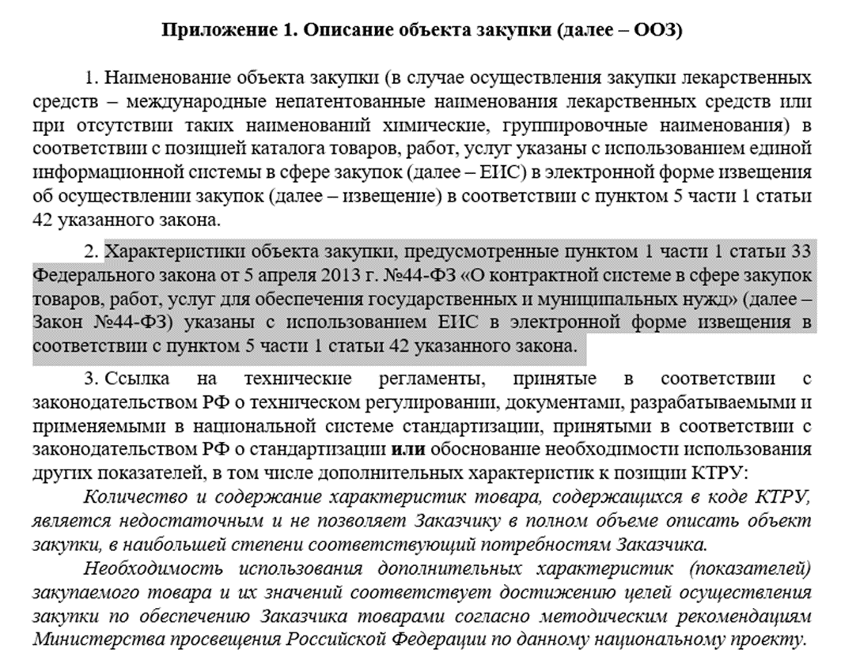
Комиссия Якутского УФАС России изучив размещенные документы в ЕИС установила, что в пункте 2 приложения №1 «Описание объекта закупки» установлено, что характеристики объекта закупки, предусмотренные пунктом 1 части 1 статьи 33 Закона о контрактной системе указаны с использованием ЕИС в электронной форме извещения в соответствии с пунктом 5 части 1 статьи 42 указанного закона.
Учитывая изложенное, Комиссия Якутского УФАС России приходит к выводу, что довод заявителя о том, что заказчиком нарушены нормы Положения о порядке формирования и размещения информации и документов в единой информационной системе, не нашел своего подтверждения.
На основании вышеизложенного, руководствуясь пунктом 1 части 15 статьи 99, статьей 106 Федерального закона от 05.04.2013 г. № 44-ФЗ «О контрактной системе в сфере закупок товаров, работ, услуг для обеспечения государственных и муниципальных нужд», Комиссия Управления Федеральной антимонопольной службы по Республике Саха (Якутия),

р е ш и л а:

- Признать жалобу ООО «Солитон» на действия (бездействие) заказчика ГАНОУ РС(Я) «РРЦ «ЮНЫЕ ЯКУТЯНЕ» при проведении электронного аукциона на поставку беспилотных авиационных систем и комплектующих в целях реализации оснащения образовательных организаций, реализующих основные общеобразовательные программы, за исключением образовательных программ дошкольного образования, образовательные программы среднего профессионального образования и дополнительные образовательные программы, оборудованием для реализации образовательных процессов по разработке, производству и эксплуатации беспилотных авиационных систем, обеспечивающих достижение целей, показателей и результатов федерального проекта "Стимулирование спроса на отечественные беспилотные авиационные системы", входящего в состав национального проекта "Беспилотные авиационные системы" (изв № 0816500000624005911) частично обоснованной.
Довод в части того, что Заказчиком в отношении объекта закупки неправомерно использован ОКПД2 признан обоснованным.
- Признать заказчика ГАНОУ РС(Я) «РРЦ «ЮНЫЕ ЯКУТЯНЕ» при проведении электронного аукциона на поставку беспилотных авиационных систем и комплектующих в целях реализации оснащения образовательных организаций, реализующих основные общеобразовательные программы, за исключением образовательных программ дошкольного образования, образовательные программы среднего профессионального образования и дополнительные образовательные программы, оборудованием для реализации образовательных процессов по разработке, производству и эксплуатации беспилотных авиационных систем, обеспечивающих достижение целей, показателей и результатов федерального проекта "Стимулирование спроса на отечественные беспилотные авиационные системы", входящего в состав национального проекта "Беспилотные авиационные системы" (изв № 0816500000624005911) части 6 статьи 23, пункта 1 части 1 статьи 33, пункта 5 части 1 статьи 42 Федерального закона от 05.04.2013 № 44-ФЗ «О контрактной системе в сфере закупок товаров, работ, услуг для обеспечения государственных и муниципальных нужд».
- Выдать заказчику обязательное для исполнения предписание об устранении выявленных нарушений.
- Передать материалы дела должностному лицу Якутского УФАС России для рассмотрения вопроса о возбуждении административного производства.

Настоящее решение может быть обжаловано в судебном порядке в течение трех месяцев со дня вынесения.

Заместитель председателя комиссии

